PK项目需求分析文档

1引言

1.1编写目的
驴行天下：该软件的终极目标是开发一个实用，操作便捷的旅行住房应用程序，达到在日常旅行出行中可以方便的找到住处，而不必为出行找不到酒店而担心，而且价格便宜，也可以大大节省出行费用。

1.2背景
驴行天下：我国现在在各个方面发展迅猛，民众的生活质量得到极大的提高。与此同时根据时代的要求，人们越来越多的选择出行来满足自己的精神需求。出行的人数在稳步增长，但出行所带来的住宿问题也给人们带来很多麻烦，例如出行房源紧张，酒店房价升高等问题，也使人们对出行的费用有所担心从而使人们的生活水平受限。因而这款软件可以帮助人们不受这方面的限制，使人们可以自由的出行，享受出行的快乐。

说明：
项目名称：驴行天下
项目作者：驴行天下（李中阳）

1.3定义

驴行天下：现今的大多数的软件只是提供了有关酒店的预定房间，而这款软件可以让驴友们自己交换房间，从而节省出行费用是出门必备的旅游利器。

二 ．项目概述

2.1目标
驴行天下：为满足现代出行生活的要求，本应用程序将闹钟建立在基于VS的基础上，从而得出一个实用，操作便捷的旅行出行应用程序，达到在日常生活工作中可以省时省力，最大限度的提高用户的出行体验。
2.2产品功能
驴行天下:
- 用户可以通过用户名登录软件选择城市和房间条件。
- 管理员可以通过管理员账号进行查看与管理，例如：对数据的增删改查
2.3产品系统流图
驴行天下:
1、用户：
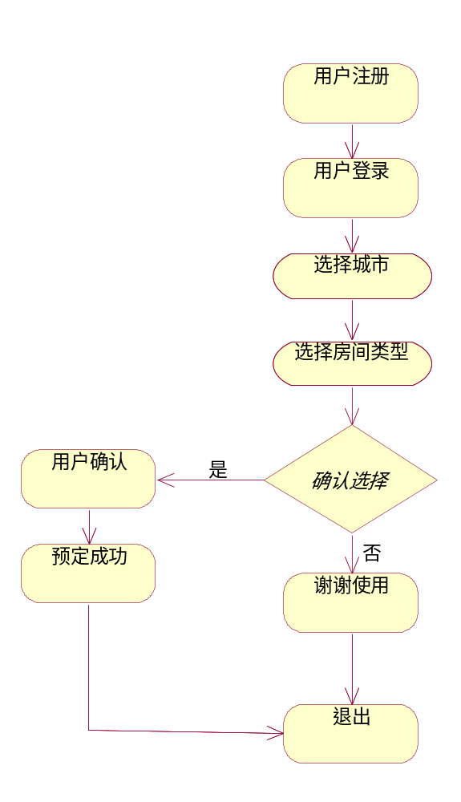
2、管理员：
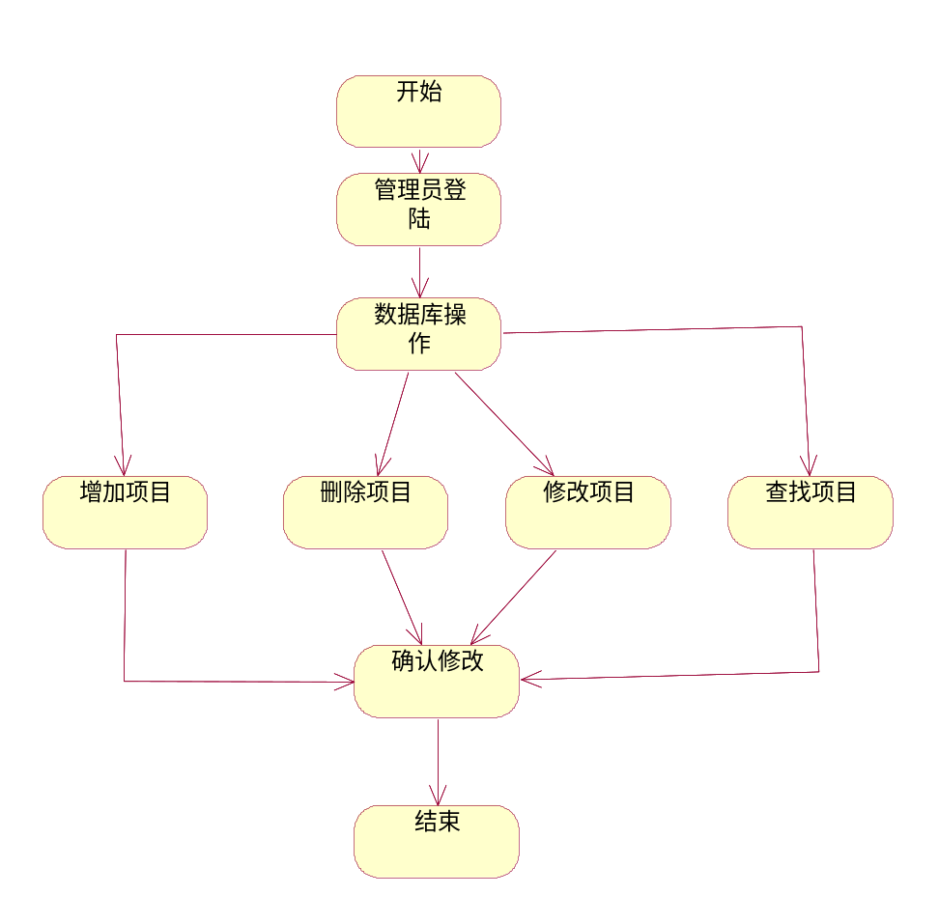

2.4用户的特点
驴行天下:使用本应用程序的可以是任何人，尤其是喜欢旅游的人们，同时也可以满足出差办公的人，寻求生活乐趣愿意体验不同住宿条件的行者们使用，且本软件简单易用，上手容易，功能强大，要求是能够进行基本的手机操作即可。
三．具体任务需求

3.1 功能需求
驴行天下：本应用程序包含以下功能：
编号 | 模块名称 | 功能描述
1 | 用户登录即选择 | 用于用户用户名及口令的确认。然后用户选择城市及房间类型，
2 | 管理员登录及操作 | 用于管理员在后台进行管理
3 | 确认预定 | 对用户的选择进行最后的确认。

3.2 性能需求。

3.2.2时间特性要求
驴行天下：要求实时更新住房信息，以保证随时可以提供优质的住房，防止住房在空缺时填补，同时预定时间也必须精确。

3.2.3灵活性
- 驴行天下：针对本应用程序在运行时可能出现的问题，在功能上可对代码进行修改加以完善；在运行环境上，可对系统运行的设备进行软件升级，以及可以针对不同领域的人们设定特殊的额外功能。同时因为时间有限，所以只能先让用户选择城市，在日后的完善中可以改用成GPS，同时还有很多功能需要完善。因此会空出许多功能添加接口。
3.3.可靠性需求
- 驴行天下：本软件在正常运行环境下房间误差不出一间。

3.4故障处理要求
- 驴行天下：本软件因时间原因功能较简单，因此基本不会有软件故障，可以保证软件能正在运行，有对数据库的调用也不会出现差错，日后还会增添新的功能，使软件进一步满足用户需求。
3.5.运行环境需求
驴行天下：一台的计算机操作系统要求WindowsXP及以上版本，内存：256M以上即可。
3.6 用户界面需求
驴行天下：该旅行软件主要以图形界面为主。背景界面用旅行图片。并且添加相应的按钮界面，包括登录，注册等；并且添加增删改查的按钮；界面之间的跳转也很流畅，界面设计也很符合人性化要求。
3.7将来可能提出的要求；
驴行天下:因时间及能力问题在以后可以增加诸如GPS实时定位，语音控制等更加方便快捷的操作，房间图片也可以采用3D效果显示，从而让用户获得更加快乐舒服感官刺激，提升用户体验。

